Slovenský jazyk a literatúra 7. C
11.5.2020/

- Vymaľujte semafor
- Čo znamená, keď svieti na semafore červená / zelená / oranžová?

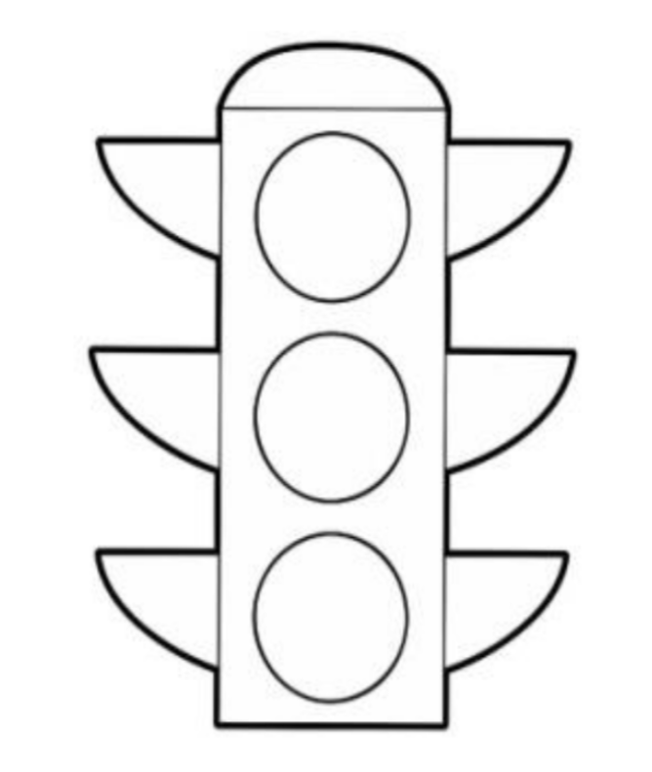

3.Odpovedajte na otázku !
Kde prechádzame cez cestu ?
4.Pomenujte dopravné prostriedky, napíšte ich po slovensky !
Kerékpár .............................................., motorkerékpár............................................, vonat
.........................................., személyautó............................................,hajó..............................................,
mentőautó ……………………………………….., repülőgép…………………………………………,
autóbusz………………………………., helikopter……………………………………………………… .

5. Uhádnite , čo je to : napíšte odpoveď !
Po koľajniciach
Ako strela
Beží rovno
Do tunela.

